报 名 表
（请先阅读最后一页的报名表填写须知）
参赛单位（加盖单位公章）：第二中心小学
队 名：Dream stars啦啦队
联系方式：18622087366
联系人：宋然
联系人移动电话:
联系人其他电话:
电子邮箱：qymy2301@126.com
微信：mo_mo-sr
邮政地址：
邮 编：
其他联系方式（QQ）：12910739
用于秩序册部分，请认真填写：
随队裁判：
队伍全称：第二中心小学Dream stars啦啦队
单位全称：第二中心小学
单位校长或主要领导：张蕾
领 队：方海虎
教 练：宋然、杜丽
运动员姓名（全部）：
臧涵、张誉严、刘佳依、吴若琳、吕梓瑞、张荻欧、付承霏、杨思琪、高语诺、刘雨瞳、宋欣冉。
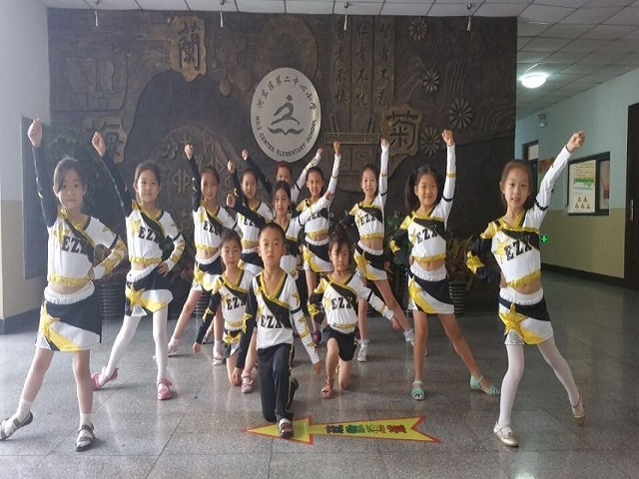
队伍图片（640X480像素）：可拖至下方

参赛单位：（加盖公章）
参赛单位 | 第二中心小学
队 名 | Dream stars啦啦队
队员情况 | 编号 | 姓名 | 性别 |  | 编号 | 姓名 | 性别
队员情况 | 1 | 臧涵 | 女 |  | 13
队员情况 | 2 | 张誉严 | 男 |  | 14
队员情况 | 3 | 刘佳依 | 女 |  | 15
队员情况 | 4 | 吴若琳 | 女 |  | 16
队员情况 | 5 | 宋欣冉 | 女 |  | 17
队员情况 | 6 | 刘雨瞳 | 女 |  | 18
队员情况 | 7 | 吕梓瑞 | 女 |  | 19
队员情况 | 8 | 付承霏 | 女 |  | 20
队员情况 | 9 | 杨思琪 | 女 |  | 21
队员情况 | 10 | 张荻欧 | 女 |  | 22
队员情况 | 11 | 高语诺 | 女 |  | 23
队员情况 | 12 |  |  |  | 24
比赛组别 | 公开少年丁组
比赛项目 | 自由舞蹈啦啦操自选动作 无级别
注：请各代表队认真填写报名表，报名表一经上交不得修改。 确认无误签字：
本队参赛人数统计表
领 队 |  | 教 练 |  | 运动员 |  | 合 计 |  | 合  计 | 备  注
男 | 女 | 男 | 女 | 男 | 女 | 男 | 女 | 合  计 | 备  注
1 |  |  | 2 | 1 | 10 | 2 | 12 | 14

